 | Мы рады встрече с Вами!  Оргкомитет регионального этапа
  3 февраля (воскресенье)
  11.00 - 13.30  13.30 - 14.00  13.00 - 15.00 | Заезд, регистрация, размещение участников  (отель «Чеховъ», ул. Фадеева, 209)  Совещание руководителей команд  (холл отеля «Чеховъ»)  Обед (кафе отеля «Чеховъ»)
  18.00 - 19.00 | Ужин (кафе отеля «Чеховъ»)
  19.00 - 22.00 | Время для самоподготовки
  22.00 | Отбой
   | 4 февраля (понедельник)
  6.40 - 7.20  7.30 – 7.40 | Завтрак (кафе отеля «Чеховъ»)  Сбор участников (холл отеля «Чеховъ»). Посадка в автобус. Отъезд на олимпиаду
  8.30 - 8.40  8.30 - 9.00 | Открытие олимпиады (КубГУ, ул. Ставропольская, 149, ауд. 305)  Инструктаж для участников, заполнение шифровальных карточек (КубГУ, ул. Ставропольская, 149 :аудитории проведения олимпиады по классам)
  9.00 - 12.30 | I ТУР ОЛИМПИАДЫ  11 класс – ауд.312, 9 класс- ауд. 305,  10 класс - ауд.313  Размещение участников олимпиады, досрочно закончивших выполнение заданий, - ауд.324  Размещение руководителей команд, - ауд.133
  13.00 – 14.00 | Семинар с учителями-наставниками ауд.133
  13.00 - 15.00 | Обед (столовая КубГУ, ул. Ставропольская, 149)
  18.00 - 19.00 | Ужин (кафе отеля «Чеховъ»)
  5 февраля (вторник)
  6.40 - 7.20  7.30 – 7.40  9.00 – 11.30  13.00 – 13.50  14.00 - 16.00  18.00 – 19.00 | Завтрак (кафе отеля «Чеховъ»)  Сбор участников (холл отеля «Чеховъ»). Посадка в автобус. Отъезд на олимпиаду  II ТУР ОЛИМПИАДЫ  11 класс – ауд. 312, 9 класс – ауд.305,  10 класс – ауд.313  Размещение участников олимпиады, досрочно закончивших выполнение заданий, - ауд.324  Размещение руководителей команд, - ауд.133  Обед (столовая КубГУ, ул. Ставропольская, 149)  Разбор олимпиадных заданий (КубГУ,  11 класс – ауд.312, 9 класс - 305,  10 класс – ауд.313)  Ужин (кафе отеля «Чеховъ»)
  6 февраля (среда)
  7.00 - 7.50  8.00 – 8.10  9.30 – 14.00  15.00 – 17.00 | Завтрак (кафе отеля «Чеховъ»)  Сбор участников (холл отеля «Чеховъ»). Посадка в автобус. Отъезд на олимпиаду. Отъезд учасников олимпиады из гостиницы  Показ работ, (КубГУ, ул. Ставропольская, 149, 11 класс, 9 класс, 10 класс – ауд.411А)  Апелляция (КубГУ, ул. Ставропольская, 149, ауд. 405Н)
Контактное лицо:  Афанасьева Екатерина Игоревна,  методист государственного бюджетного учреждения дополнительного образования Краснодарского края  «Центр развития одаренности»,  тел. 8-965-477-51-70  Государственное бюджетное  учреждение дополнительного образования  Краснодарского края  «Центр развития одаренности»,  350000, г. Краснодар, ул. Красная, 76  тел./факс 259-84-01  E-mail: cro.krd@mail.ru  Сайт: www.cdodd.ru  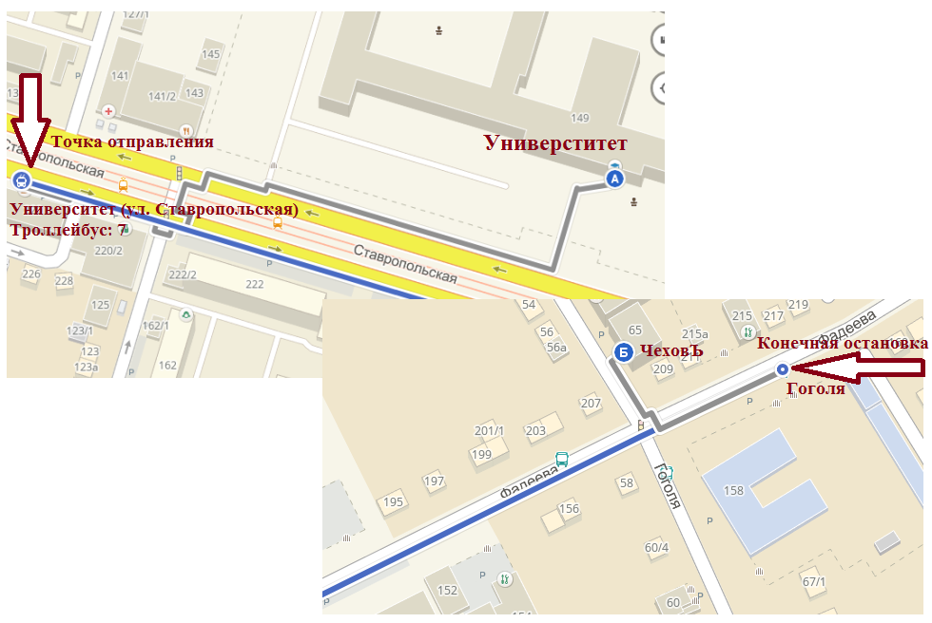 | МИНИСТЕРСТВО ОБРАЗОВАНИЯ, НАУКИ И  МОЛОДЁЖНОЙ ПОЛИТИКИ  КРАСНОДАРСКОГО КРАЯ  Кубанский государственный университет  Государственное бюджетное учреждение  дополнительного образования  Краснодарского края  «ЦЕНТР РАЗВИТИЯ ОДАРЕННОСТИ»  ПРОГРАММА    4,5 февраля  Краснодар, 2019 год

